 | FONDAZIONE  ALMA  www.alvisemarotta.it

Circolare n. 037 del 16/12/’09
Tanti Auguri Alvise! Oggi 16/12/2009 Alvi compie 32 anni. Il suo orologio si è fermato a 24 anni 6 mesi e sei giorni, eppure tutti noi lo portiamo nel cuore, e tramite la Fondazione e le iniziative avviate con il vostro sostegno può vedere il tempo scorrere e i suoi sogni realizzarsi. Noi, con il nostro impegno, cerchiamo di mantenere in vita il suo ricordo.

Ciao Alvise
Festività La sede Fondazione AlMa rimarrà chiusa dal 22/12 /’09, compreso, al 10/01/’10. Riapriremo l’11/01/’10.
Auguriamo a Voi e famiglia un felice Natale, un Buon Inizio dell’anno, e che per il 2010 si realizzi ogni vostro sogno. Vi chiediamo solo un piccolo regalo da mettere sotto il nostro albero: il vostro affetto, e la vostra vicinanza e partecipazione ai nostri progetti.

Grazie a tutti Voi Sostenitori e non della nostra, e soprattutto Vostra, Fondazione.
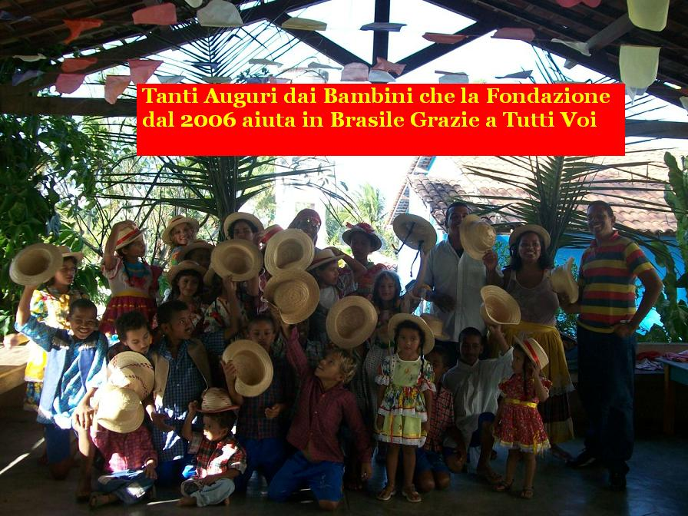
Quinto Angolo di Alvise: in questi giorni abbiamo raggiunto un accordo con il Ceis, Centro Di solidarietà Don Milani di Mestre, per donare oltre 500 libri da destinare alla loro costituenda Biblioteca all’interno dell’Istituto di Viale San Marco 172, mentre, in prospettiva, verrà realizzata un secondo Angolo di Alvise Presso la comunità di minori ospitata presso il Forte Rossarol di Mestre.
Richiedi il Modulo Chiedi il modulo di donazione via mail o fax alla segreteria della Fondazione così potrai sostenere una delle iniziative previste dal programma. Solo con la Vostra collaborazione La Fondazione può riuscire a continuare a fare quello che sinora ha avviato.
Attualmente la Fondazione è in grado di sostenere le attività per il primo semestre 2010 e ha cominciato a raccogliere fondi per continuare. Vi siamo grati per qualsiasi contributo vorrete fare.
Come Donare? Al fine di sostenere le varie iniziative è possibile versare un contributo libero sul
Conto corrente - Fondazione Alvise Marotta Onlus presso Cassa di Risparmio di Venezia Coordinata IBAN IT80 Y063 4502 0201 0000 0006 054;
Conto Corrente Postale 61006417 IBAN IT86W0760102000000061006417 - Fondazione Alvise Marotta Onlus;
Conto corrente intestato alla Fondazione Alvise Marotta Onlus presso Banca Prossima. Coordinate IBAN IT40 A033 5901 6001 0000 0006 818
GLI UFFICI della Fondazione Alvise Marotta Onlus si trovano in Viale Colombo 50 a Mestre, (Ve).
Tel:(+39)041.0994340; Fax: (+39)041.0994166; Cellulare: (+39)393.9909940;
Mail: info@alvisemarotta.it;
Website: http://www.alvisemarotta.it;
L'e-mail che Le inviamo è di carattere informativo, non è spam in quanto prevede di essere cancellati su richiesta. I suoi dati sono trattati secondo le disposizioni del D. Lgs. 196 del 30-6-2003. L'invio dei messaggi viene effettuato rigorosamente in copia nascosta. Se il suo indirizzo è presente nella rubrica è perché: è un donatore della Fondazione, ha già avuto contatti con noi, ci ha autorizzati all'invio di informazioni,abbiamo reperito l'indirizzo sulla rete internet o su segnalazione di donatori o su liste pubbliche. Qualora non volesse più ricevere i nostri messaggi, basta inviare una mail chiedendo di cancellare l’ indirizzo a: fondazionealma@interfree.it.L'Art. 7 comma 3 lettera B del D. Lgs. n. 196/30/06/2003 Le da diritto di essere depennato su formale richiesta.

